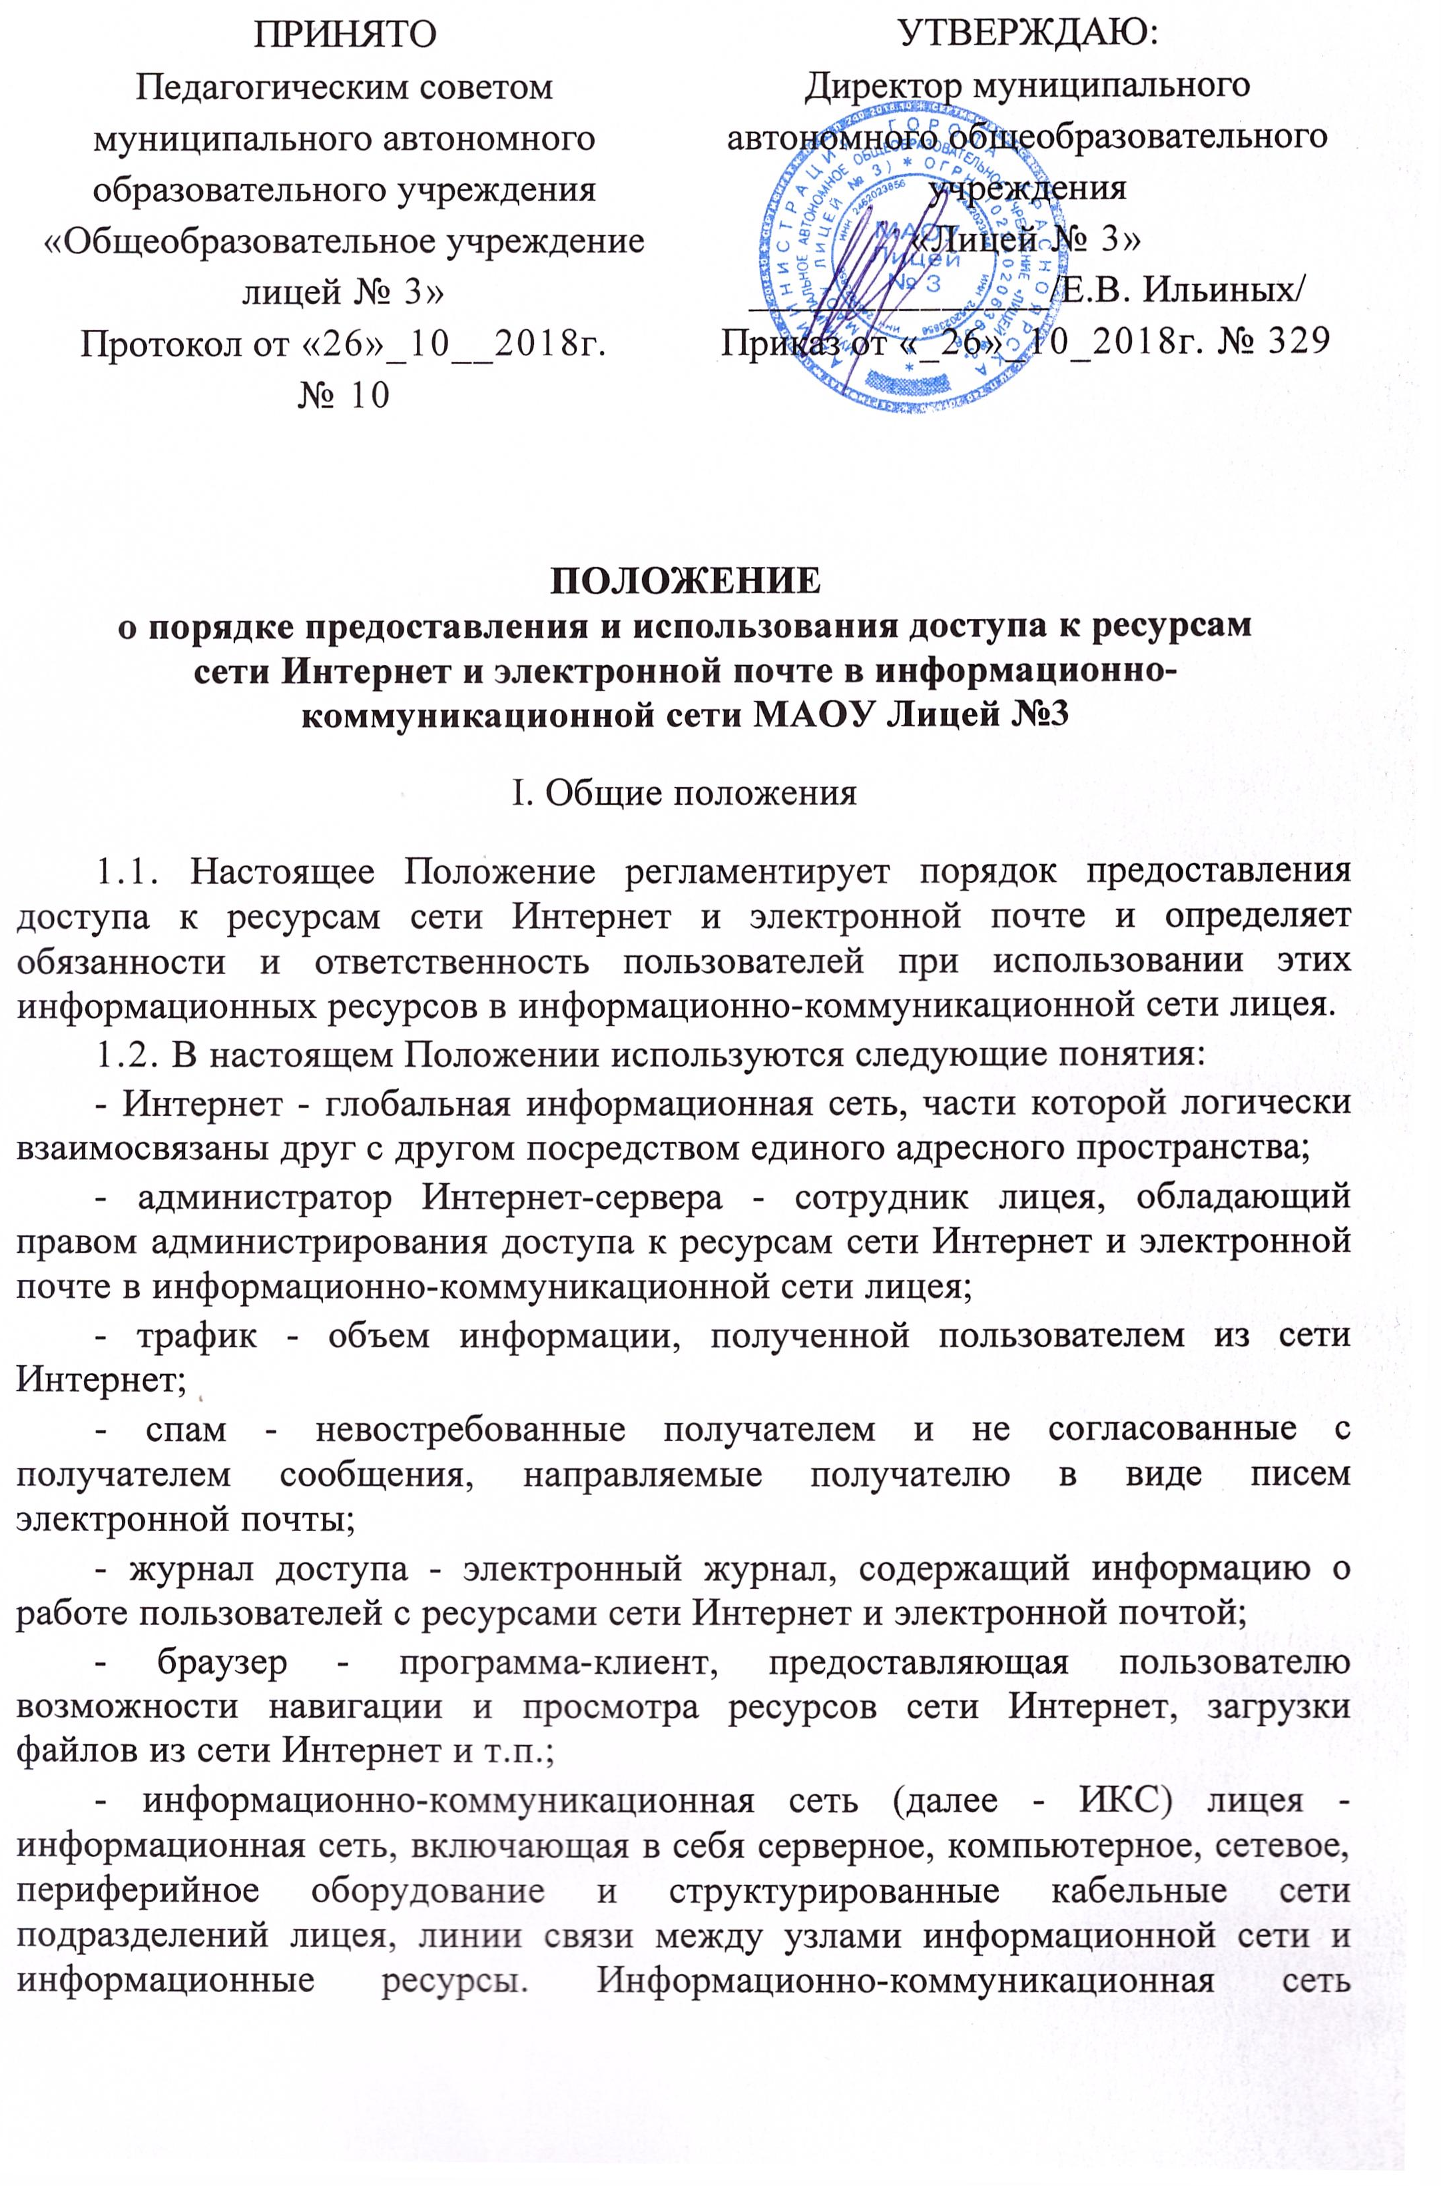позволяет предоставлять различные информационные услуги всем пользователям сети;
- информация ограниченного доступа - информация, доступ к которой ограничивается в ИКС.
1.3. Предоставление и использование доступа к ресурсам сети Интернет и электронной почте возможно только для пользователей, прошедших соответствующую процедуру подключения к ИКС лицея.

II. Порядок предоставления доступа к ресурсам сети Интернет
и электронной почте через Интернет-сервер лицея
2.1. Доступ к ресурсам сети Интернет и электронной почте предоставляется пользователям в учебное время:
- обучающимся;
- педагогическим работникам;
- внутренним организациям;
- структурным подразделениям лицея;
- администрации лицея (директор, заместители директора).
2.2. Порядок предоставления доступа к ресурсам сети Интернет и электронной почте подразделениям лицея:
2.2.1. Предоставление доступа осуществляется на основании заявки педагогического работника, направляемого руководителю лицея или сотруднику ответственному за развитие информационного обеспечения деятельности ОУ, с указанием необходимых информационных ресурсов, с указанием необходимых информационных ресурсов. Заявка должна содержать следующую информацию:
- фамилию, имя, отчество лица, ответственного в данной организации за организацию доступа к ресурсам сети Интернет и электронной почте;
- список сотрудников, которым необходимо предоставить доступ к ресурсам сети Интернет и электронной почте, с указанием должности, номера кабинета.
2.2.2. Лицо, ответственное за использование в лицее ресурсов сети Интернет и электронной почты, обязано:
- довести до сведения пользователей данное Положение;
- не допускать передачи информации ограниченного доступа через сеть Интернет и электронную почту;
- контролировать использование ресурсов сети Интернет в соответствии с должностными обязанностями пользователей.
2.3. После рассмотрения заявки руководителю лицея или сотруднику ответственному за развитие информационного обеспечения деятельности ОУ, с указанием необходимых информационных ресурсов на предмет соблюдения требований информационной безопасности администратор Интернет-сервера предоставляет пользователю доступ к ресурсам сети Интернет.
III. Использование доступа к ресурсам сети Интернет
3.1. Минимальный месячный лимит доступа пользователей к ресурсам сети Интернет в ИКС определяется руководителем лицея, исходя из размера средств, предусмотренных в смете расходов лицея на Интернет, служебного трафика и общего количества пользователей сети Интернет в ИКС лицея.
3.2. Решение об увеличении месячного лимита пользователя принимается руководителем лицея по письменному запросу руководителя организации или подразделения с обоснованием необходимости увеличения лимита.
3.3. Доступ к ресурсам сети Интернет используется только в служебных целях.
3.4. Пользователям запрещается:
- передавать другим пользователям учетные записи и пароли доступа к ресурсам сети Интернет;
- самостоятельно использовать любые сервисы обмена сообщениями и сервисы Интернет-телефонии;
- скачивать программные, музыкальные файлы, видеофайлы без согласования с сотрудником ответственным за развитие информационного обеспечения деятельности ОУ или с системным администратором;
- допускать к работе с ресурсами сети Интернет посторонних лиц;
- разглашать через Интернет-ресурсы известную пользователю информацию ограниченного доступа;
- публиковать, передавать, запрашивать и использовать любую информацию или программное обеспечение, которое заведомо содержит в себе вирусы или другие вредные программные компоненты, позволяющие получать чужие пароли либо наносить какой-либо вред другим пользователям ИКС, Интернет;
- пытаться самостоятельно изменять сетевые настройки.

IV. Использование доступа к электронной почте

4.1. Исходящие электронные письма пользователей должны соответствовать следующим требованиям:
- иметь файлы-вложения общим объемом не более 5 Mб;
- не содержать исполняемых файлов-вложений (с расширениями exe, bat, com и др.);
- в тексте письма должно быть указано общее количество файлов-вложений с описанием содержания;
- письмо должно содержать информацию об авторе (фамилия, имя, отчество, должность);
- поле «тема» должно быть заполнено.
4.2. Исходящие письма, не соответствующие вышеперечисленным требованиям, могут быть заблокированы автоматически или администратором Интернет-сервера с последующим уведомлением отправителя.
4.3. Пользователям запрещается:
- использовать электронную почту для ведения личной переписки;
- осуществлять массовую рассылку почтовых сообщений (более 10 адресатов в одном письме) внешним адресатам без их согласия и без согласования с директором лицея;
- публиковать свой адрес электронной почты либо адреса других сотрудников на общедоступных Интернет-ресурсах (за исключением случаев служебной необходимости);
- открывать сообщения электронной почты, не имеющие адреса отправителя, темы сообщения, сохранять и открывать вложенные в них файлы.
4.4. Вся корреспонденция, отправляемая или получаемая с помощью электронной почты, является служебной.

V. Настройки персонального компьютера пользователя
для доступа в Интернет и к электронной почте
5.1. Данные настройки персональных компьютеров пользователей (далее - ПК) должны производиться системным администратором или учителем информатики.
5.2. Требования к настройке ПК для доступа к ресурсам сети Интернет и электронной почте разрабатывает системный администратор. Данные требования обязательны для выполнения всеми сотрудниками лицея.

VI. Ответственность при использовании доступа
к ресурсам сети Интернет и электронной почте
Педагогических работников, получающих доступ к ресурсам сети Интернет и электронной почте за счет средств лицея, несут персональную ответственность за выполнение требований настоящего Положения. Нарушение требований настоящего Положения влечет за собой привлечение к дисциплинарной, материальной или иной ответственности, предусмотренной законодательством Российской Федерации.

VII. Контроль доступа к сети Интернет и электронной почте

7.1. Контроль за выполнением данного Положения осуществляет сотрудник ответственный за развитие информационного обеспечения деятельности ОУ.
7.2. Все действия пользователей при работе с ресурсами сети Интернет и электронной почтой фиксируются в журнале доступа.
7.3. Анализ использования ресурсов сети Интернет и электронной почты по каждому пользователю осуществляется администратором Интернет-сервера не реже одного раза в месяц по следующим критериям:
- перечень используемых ресурсов сети Интернет;
- объем трафика, полученного из сети Интернет;
- хронология действий пользователя;
- адреса обмена электронными почтовыми сообщениями;
- содержание электронных почтовых сообщений.
7.4. В случае выявления нарушения пользователем требований настоящего Положения информация об этом доводится до сведения руководителя лицея, доступ к ресурсам сети Интернет и электронной почте приостанавливается до окончания служебного расследования по факту нарушения.

